**EL PATRON COMPOSITE**

**Descripción**

El patrón Composite sirve para construir objetos complejos a partir de otros más simples y similares entre sí, gracias a la composición recursiva y a una estructura en forma de árbol. Esto simplifica el tratamiento de los objetos creados, ya que, al poseer todos ellos una interfaz común, se tratan todos de la misma manera.

Componer objetos en estructuras de árbol para representar jerarquías parte-todo. Compuesto permite a los clientes tratar cada uno de los objetos y composiciones de objetos de manera uniforme.

**Estructura**

1. Diagrama de clases

Estructura genérica del patrón.

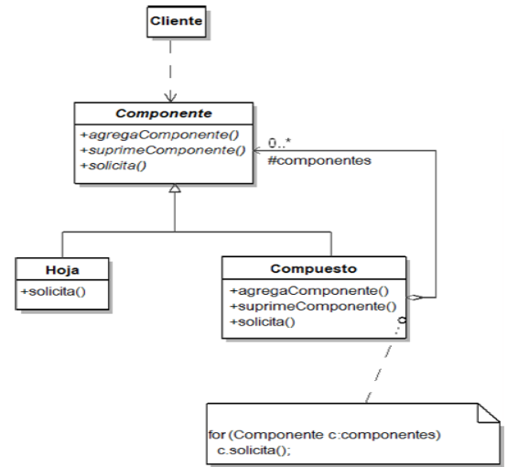

**Colaboraciones**

Los clientes usan la interfaz Component para acceder a los objetos dentro de la composición. Si se trabaja contra un objeto simple, la petición se maneja directamente. Si se trabaja contra un objeto de composición, entonces, por lo general, la petición es dirigida a todos los hijos, en algunos casos, realizando algunas tareas previas y posteriores a la operación.

**Dominios de aplicación**

**El patrón se utiliza en los casos siguientes:**

* Una clase compartida con otra u otras clases con código idéntico que puede factorizarse siempre que las partes específicas a cada clase hayan sido desplazadas a nuevos métodos.
* Un algoritmo posee una parte invariable y partes específicas a distintos tipos de objetos.

**Ejemplo**

**Caso de Estudio: Foro para debates**

Una aplicación donde se puede comentar, simulando la interacción de un foro normal, mensajes que forman parte de la temática del foro creado.

Diagrama Dinámico

